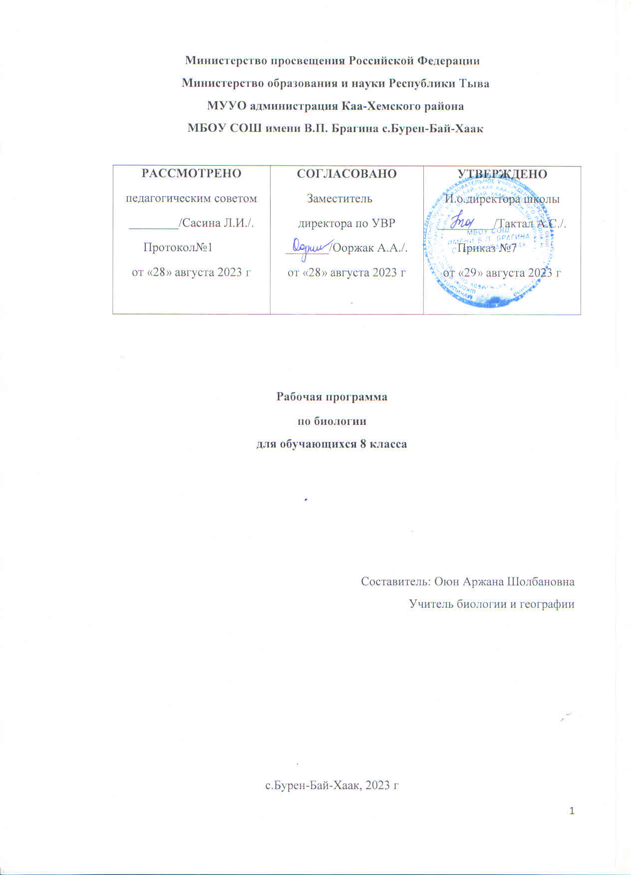

ПОЯСНИТЕЛЬНАЯ ЗАПИСКА
Рабочая программа по биологии 8 класса составлена в соответствии со следующими нормативно-правовыми инструктивно-методическими документами:
- Федеральный закон от 29.12.2012 №273 – ФЗ «Об образовании в РФ» п.5 ч.3 ст.47; п.1 ч.1 ст.4
- Приказом Министерства и образования и науки РФ «Об утверждении и введении в действие федерального государственного образовательного стандарта основного общего образования» от 17.12.2010 №1897
- Программы В.В. Пасечника и коллектива авторов. Биология 5-6. Рабочие программы. Предметная линия учебников «Линия жизни» 5-9 классы. М.: Просвещение, 2011. – 80 с. (Соответствует требованиям ФГОС).
- ООП ФГОС ООО МБОУ СОШ имени В.П.Брагина с.Бурен-Бай-Хаак.
Место учебного предмета в учебном плане
Учебный план отводит на изучение биологии в 8 классе 2 ч в неделю, всего 68 ч.

ПЛАНИРУЕМЫЕ РЕЗУЛЬТАТЫ ИЗУЧЕНИЯ УЧЕБНОГО ПРЕДМЕТА

Личностных результатов:
-Воспитание российской гражданской идентичности: патриотизма. - Формирование ответственного отношения к учению с учётом устойчивых познавательных интересов;
- Формирование целостного мировоззрения, соответствующего современному уровню развития науки и общественной практики;
- Формирование осознанного, уважительного и доброжелательного отношения к другому;
- Освоение социальных норм, правил поведения, ролей и форм социальной жизни в группах и сообществах; участие в школьном самоуправлении и общественной жизни ; - Формирование коммуникативной компетентности в общении и сотрудничестве со сверстниками, старшими и младшими в процессе образовательной, общественно полезной, учебно-исследовательской, творческой и других видов деятельности;
- Формирование понимания ценности здорового и безопасного образа жизни; усвоение правил индивидуального и коллективного безопасного поведения в чрезвычайных ситуациях.
Метапредметные результаты:
- Умение самостоятельно определять цели своего обучения, ставить и формулировать для себя новые задачи в учёбе и познавательной деятельности, развивать мотивы и интересы своей познавательной деятельности;
-Умение оценивать правильность выполнения учебной задачи, собственные возможности её решения;
- Владение основами самоконтроля, самооценки, принятия решений и осуществления осознанного выбора в учебной и познавательной деятельности ;
- Умение определять понятия, создавать обобщения, устанавливать аналогии, классифицировать делать выводы;
- Умение создавать, применять и преобразовывать знаки и символы , модели и схемы для решения учебных и познавательных задач;
- Смысловое чтение;
- Умение организовывать учебное сотрудничество и совместную деятельность с учителем и сверстниками, работать индивидуально и в группе, отстаивать своё мнение;
- Освоение приёмов оказания первой помощи , рациональной организации охраны труда и отдыха, выращивания и размножения культурных растений и домашних животных, ухода за ними.
Предметные результаты:
- .Формирование системы научных знаний о организме человека.
- Знание систем органов и их место в общих функциях организма.
- .Формирование и грамотное применение основ оказания первой помощи.
- .Формирование основ экологической грамотности.

Основное содержание курса:
Человек и его здоровье (8 класс)
Человек и окружающая среда. Природная и социальная среда обитания человека. Защита среды обитания человека.
Общие сведения об организме человека. Место человека в системе органического мира. Черты сходства и различия человека и животных. Строение организма человека: клетки, ткани, органы, системы органов. Методы изучения организма человека.
Опора и движение. Опорно-двигательная система человека. Профилактика травматизма. Значение физических упражнений и культуры труда для формирования скелета и мускулатуры. Первая помощь при травмах ОДС.
Транспорт веществ. Внутренняя среда человека, значение её постоянства. Кровеносная и лимфатическая система. Кровь. Группы крови. Лимфа. Переливание крови. Иммунитет. Антитела. Аллергические реакции. Предупредительные прививки. Лечебные сыворотки. Строение и работа сердца. Кровяное давление и пульс. Приёмы оказания первой помощи при кровотечениях.
Дыхание. Дыхательная система. Строение органов дыхания. Регуляция дыхания. Газообмен в легких и тканях. Гигиена органов дыхания. Заболевания органов дыхания и их предупреждение. Приёмы оказания первой помощи при отравлении угарным газом, спасении утопающего. Инфекционные заболевания и меры их профилактики. Вред табакокурения.
Питание. Пищеварение. Пищеварительная система. Нарушения работы пищеварительной системы и их профилактика.
Обмен веществ и превращение энергии в организме. Пластический и энергетический обмен. Обмен воды, минеральных веществ, белков, углеводов, жиров. Витамины. Рациональное питание. Нормы и режим питания.
Покровы тела. Строение и функции кожи. Роль кожи в терморегуляции. Уход за кожей, волосами, ногтями. Приёмы оказания первой помощи при травмах, ожогах, обморожениях и их профилактика. Закаливание организма.
Выделение. Строение и функции выделительной системы. Заболевания мочевыделительной системы и их предупреждение.
Размножение и развитие. Половые железы и половые клетки. Половое созревание. Инфекции, передаваемые половым путём, их профилактика. ВИЧ-инфекция, её профилактика. Наследственные заболевания. Медико-биологическое консультирование. Оплодотворение, внутриутробное развитие. Беременность. Вредное влияние на развитие организма курения, употребления алкоголя, наркотиков. Роды. Развитие после рождения.
Органы чувств. Строение и функции органов зрения, слуха. Нарушения зрения, слуха, их предупреждение. Вестибулярный аппарат. Мышечное и кожное чувство. Обоняние. Вкус.
Нейрогуморальная регуляция процессов жизнедеятельности организма. Нервная система. Рефлекс и рефлекторная дуга. Эндокринная система. Гормоны, механизмы их действия на клетки. Нарушения деятельности нервной и эндокринной систем и их предупреждение.
Поведение и психика человека. Безусловные и условные рефлексы. Особенности поведения человека. Речь. Мышление. Внимание. Память. Эмоции и чувства. Сон. Темперамент и характер. Особенности и одарённость. Межличностные отношения. Роль обучения и воспитания в развитии поведения и психики человека.
Здоровый образ жизни. Соблюдение санитарно-гигиенических норм и правил здорового образа жизни. Укрепление здоровья: аутотренинг, закаливание, двигательная активность. Влияние физических упражнений на органы и системы органов. Факторы риска: стрессы, гиподинамия, переутомление, переохлаждение. Вредные и полезные привычки, их влияние на состояние здоровья.
Лабораторные и практические работы
Строение клеток и тканей.

Тематическое планирование

№ п/п | Разделы, темы | Количество часов
1 | ВВЕДЕНИЕ. | 3
2 | РАЗДЕЛ1.  ОБЩИЙ ОБЗОР ОРГАНИЗМА ЧЕЛОВЕКА
3 | РАЗДЕЛ 2.  ОПОРА И ДВИЖЕНИЕ.
4 | РАЗДЕЛ 3.  КРОВООБРАЩЕНИЕ И ЛИМФООБРАЗОВАНИЯ.
5 | РАЗДЕЛ 4.  ДЫХАНИЕ.
6 | РАЗДЕЛ 5.  ПИТАНИЕ.
7 | Раздел 6.  ОБМЕН ВЕЩЕСТВ И ПРЕВРАЩЕНИЕ ЭНЕРГИИ.
8 | РАЗДЕЛ 7.  ВЫДЕЛЕНИЕ ПРОДУКТОВ ОБМЕНА.
9 | РАЗДЕЛ 8.  ПОКРОВЫ ТЕЛА.
10 | РАЗДЕЛ 9.  НЕЙРО-ГУМОРАЛЬНАЯ РЕГУЛЯЦИЯ ПРОЦЕССОВ ЖИЗНЕДЕЯТЕЛЬНОСТИ.
11 | РАЗДЕЛ 10.  ОРГАНЫ ЧУВСТВ. АНАЛИЗАТОРЫ.
12 | РАЗДЕЛ 11.  ПСИХИКА И ПОВЕДЕНИЕ ЧЕЛОВЕКА. ВЫСШАЯ НЕРВНАЯ ДЕЯТЕЛЬНОСТЬ
13 | РАЗДЕЛ 12.  РАЗМНОЖЕНИЕ И РАЗВИТИЕ ЧЕЛОВЕКА.

КАЛЕНДАРНО-ТЕМАТИЧЕСКОЕ ПЛАНИРОВАНИЕ

№  п/п | РАЗДЕЛ. ТЕМА. | КОЛ-ВО  ЧАСОВ | Дата | Примечание
ВВЕДЕНИЕ.
1 | Науки о человеке и их методы | 1
2 | Биологическая природа человека. Расы человека | 1
3 | Происхождение и эволюция человека. Антропогенез | 1
РАЗДЕЛ1.
ОБЩИЙ ОБЗОР ОРГАНИЗМА ЧЕЛОВЕКА
4 | Строение организма человека | 1
5 | Лабораторная работа №1  Тема: Изучение микроскопического строения тканей организма человека. | 1
6 | Регуляция процессов жизнедеятельности | 1
7 | Обобщающий урок | 1
РАЗДЕЛ 2.
ОПОРА И ДВИЖЕНИЕ.
8 | Состав, строение и рост кости  Лабораторная работа №2  Тема: Изучение микроскопического строения кости | 1
9 | Соединение костей. Скелет головы | 1
10 | Скелет туловища, конечностей и их поясов | 1
11 | Строение и функции скелетных мышц | 1
12 | Работа мышц и ее регуляция.  Лабораторная работа№3  Тема: Влияние статической и динамической работы на утомление мышц. | 1
13 | Нарушение опорно-двигательной системы. | 1
 | РАЗДЕЛ3.  ВНУТРЕННЯЯ СРЕДА ОРГАНИЗМА | 4ч
14 | Состав внутренней среды организма и ее функции. | 1
15 | Состав крови. Постоянство внутренней среды | 1
16 | Состав и свойства крови. Свертывание и переливание крови.  Лабораторная работа №4 Тема: Микроскопическое строение крови. | 1
17 | Иммунитет и его нарушения | 1 | .
РАЗДЕЛ 3.
КРОВООБРАЩЕНИЕ И ЛИМФООБРАЗОВАНИЯ.
18 | Органы кровообращения. Строение и работа сердца | 1
19 | Сосудистая система. Лимфообращение. | 1
20 | С/Сосудистые заболевания.  Практическая работа №1.  Тема:Первая помощь при кровотечениях. | 1 | .
21 | Контрольное тестирование№1  Тема: Кровеносная система. | 1
РАЗДЕЛ 4.
ДЫХАНИЕ.
22 | Дыхание и его значение. Органы дыхания | 1
23 | Механизм дыхания. Жизненная емкость легких. | 1
24 | Лабораторная работа №5 Тема: Измерение обхвата грудной клетки в состоянии вдоха и выдоха | 1
25 | Заболевания органов дыхания и их профилактика. Реанимация | 1
26 | Закрепление пройденного материала. | 1
27 | Контрольное тестирование№2 Тема:Дыхание человека. | 1
РАЗДЕЛ 5.
ПИТАНИЕ.
28 | Питание и его значение. Органы пищеварения и их функции. | 1
29 | Пищеварение в ротовой полости. Глотка и пищевод | 1
30 | Пищеварение в желудке и кишечнике | 1
31 | Всасывание питательных веществ в кровь | 1
32 | Регуляция пищеварения. Гигиена питания | 1
33 | Обобщающий урок. | 1
Раздел 6.
ОБМЕН ВЕЩЕСТВ И ПРЕВРАЩЕНИЕ ЭНЕРГИИ.
34 | Пластический и энергетический обмен. | 1
35 | Ферменты и их роль в организме человека | 1
36 | Витамины и их роль в организме человека | 1
37 | Нормы и режим питания. Нарушения обмена веществ | 1
38 | Контрольное тестирование№3  Тема:Обмен веществ.
РАЗДЕЛ 7.
ВЫДЕЛЕНИЕ ПРОДУКТОВ ОБМЕНА.
39 | Выделение и его значение. Органы мочевыделения. | 1
40 | Заболевание органов мочевыделения. | 1
41 | Обобщающий урок. | 1
42 | Контрольное тестирование.№4  Тема:Обменвеществ. | 1
РАЗДЕЛ 8.
ПОКРОВЫ ТЕЛА.
43 | Наружные покровы тела. Строение и функции кожи | 1
44 | Болезни и травмы кожи | 1
45 | Гигиена кожных покровов | 1
46 | Контрольное тестирование№5  Тема:Кожа | 1
РАЗДЕЛ 9.
НЕЙРО-ГУМОРАЛЬНАЯ РЕГУЛЯЦИЯ ПРОЦЕССОВ ЖИЗНЕДЕЯТЕЛЬНОСТИ.
47 | Железы внутренней секреции и их функции | 1
48 | Работа эндокринной системы и ее нарушения. | 1
49 | Строение нервной системы и ее значение | 1
50 | Спинной мозг. | 1
51 | Головной мозг. | 1
52 | Вегетативная нервная система. | 1
53 | Нарушения в работе нервной системы и их предупреждение | 1
54 | Обобщающий урок | 1
РАЗДЕЛ 10.
ОРГАНЫ ЧУВСТВ. АНАЛИЗАТОРЫ.
55 | Понятия об анализаторах. Зрительный анализатор | 1
56 | Слуховой анализатор | 1
57 | Вестибулярный анализатор, мышечное чувство. Осязание | 1
58 | Вкусовой и обонятельные анализаторы. Боль. | 1
59 | Обобщающий урок | 1
РАЗДЕЛ 11.
ПСИХИКА И ПОВЕДЕНИЕ ЧЕЛОВЕКА. ВЫСШАЯ НЕРВНАЯ ДЕЯТЕЛЬНОСТЬ
60 | Высшая нервная деятельность. Рефлексы. | 1
61 | Память и обучение. | 1
62 | Врожденное и приобретенное поведение | 1
63 | Сон и бодрствование | 1
64 | Особенности высшей нервной деятельности человека. | 1
65 | Обобщающий урок. | 1
РАЗДЕЛ 12.
РАЗМНОЖЕНИЕ И РАЗВИТИЕ ЧЕЛОВЕКА.
66 | Особенности репродукции человека.  Органы размножения. Оплодотворение. | 1
67 | Беременность и роды. Рост и развитие ребенка после рождения | 1
68 | Социальная и природная среда человека. Рост и развитие человека. | 1

